Informace k inovaci předmětu
Předmět byl inovován v rámci projektu "Inovace studia ekonomických disciplín v souladu s požadavky znalostní ekonomiky (CZ.1.07/2.2.00/28.0227)", který je spolufinancován Evropským sociálním fondem a státním rozpočtem České republiky.

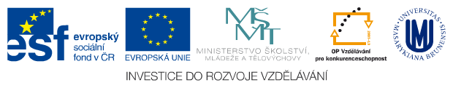

Díl 1
1. Lokální úroveň rozvoje
1.1. Úvodní poznámky
1.2. Využití půdy MPR_PRRL/MKR_PRRL, BPR_REK1/BKR_REK1
1.3. Urbanistické, sociologické a institucionální faktory rozvoje měst MPR_PRRL/MKR_PRRL
1.4. Rozvoj měst a aglomerační výhody MPR_PRRL/MKR_PRRL
1.5. Ostatní rozvojově významné souvislosti BPR_ENEK/BKR_ENEK
1.6. Praktické příklady
1.6.1. Oceňování vybraných skupin nemovitostí BPR_ONPZ/BKR_ONPZ
1.6.2. Studie proveditelnosti projektů – projekt regenerace brownfield MPR_PRRL/MKR_PRRL
Použitá literatura
2. Mikroregionální úroveň rozvoje
2.1. Úvodní poznámky
2.2. Kvalita podnikatelského a sociálního prostředí MPR_REP2/MKR_REP2
2.3. Pracovní síla BPR_REK1/BKR_REK1
2.4. Integrační procesy s důrazem na pracovní interakce obcí MPR_REP2/MKR_REP2
2.5. Rozvojově významné souvislosti migrace BPR_REK1/BKR_REK1
2.6. Praktické příklady BPR_REK1/BKR_REK1
2.6.1. Demografické projekce a prognózy BPR_DEMO/BKR_DEMO
2.6.2. Studie proveditelnosti projektů Aquapark a wellness centrum MPR_PRRL/MKR_PRRL
Použitá literatura
3. Mezoregionální úroveň rozvoje
3.1. Úvodní poznámky
3.2. Alokace kapitálu MPR_RAPP/MKR_RAPP
3.3. Hodnocení kvality podnikatelského a sociálního prostředí na mezoregionální úrovni MPR_REP2/MKR_REP2
3.4. Teoretické přístupy k regionálnímu rozvoji – integrační teorie udržitelného regionálního rozvoje MPR_REP2/MKR_REP2

